臺北市立美術館新聞稿

發稿單位：行銷推廣組 | 官方網頁：http://www.tfam.museum/
發稿日期：2021.11.19 | FB粉絲專頁：臺北市立美術館Taipei Fine Arts Museum
新聞聯絡人：宋郁玫02-2595-7656分機107，yumei-tfam@mail.taipei.gov.tw
高子衿 02-2595-7656分機110，tckao-tfam@mail.taipei.gov.tw

2022「第59屆威尼斯國際美術雙年展」台灣館
展期：2022年4月23日至11月27日
地點：義大利威尼斯普里奇歐尼宮邸（Palazzo delle Prigioni, Venice, Italy）

媒體資料雲端連結

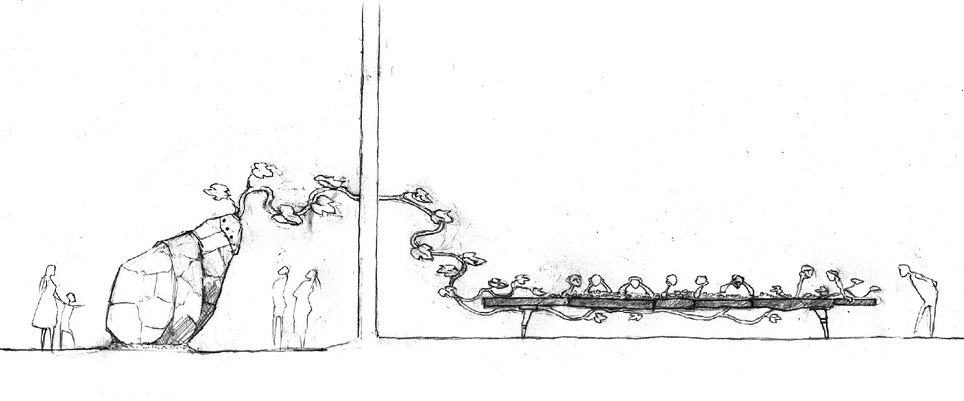
撒古流，「蔓生：撒古流」創作手稿，2021。圖像由藝術家及北美館提供。

2022「第59屆威尼斯雙年展」台灣館公布展名「蔓生：撒古流」
藝術家以全新創作反思跨族類之共享共生關係

臺北市立美術館主辦之2022年「第59屆威尼斯國際美術雙年展」台灣館，代表參展藝術家撒古流（Sakuliu）、策展人派崔克‧佛洛雷斯（Patrick Flores）偕同北美館團隊，於今日（11月19日）宣布展名「蔓生：撒古流」（Kinerapan: Right of Crawling），撒古流將以數件含括雕塑、裝置、與動畫的全新作品創造精神性場域，以部族傳統敘說當代寓言。

撒古流成長於屏東排灣族達瓦蘭部落的藝匠家族，其作品不拘於任何形式，在繪畫、雕塑、裝置、建築等皆成果斐然。有感於傳統文化被移花接木、甚至漸次消逝，撒古流決定身體力行文化存續與復振。他透過田野調查訪談耆老的智慧並以圖文紀錄、搭建石板屋傳承文化象徵與精神、創作雕塑體現對傳統與現代文明交會的反思，以及開辦「達瓦蘭部落有教室」、發起「原民菁英回流」、「原民正名」及「還我姓氏」等民族自覺行動。其創作植基於日常社會實踐中，成為全方位的藝術家，使其於2018年榮獲第二十屆國家文藝獎。近年來專注於排灣族古典哲學的思想與研究，並化為文字與繪圖方式呈現，2014年以所著《祖靈的居所》獲第38屆金鼎獎。

本展主題「蔓生」源於一字義廣泛的排灣語「Kinerapan」，指物種的蔓生、攀爬，也有範圍、距離與深度的意涵，如廣大森林在土地上佔有的面積、河川流域及動物遷徙的空間等。廣義的說，它可以指涉抽象的距離與時間跨度，包括想像所能企及的最遠疆界。此外，爬行也是人類成長過程中，一個與地心引力抗衡、對世界展開探索的重要階段。展覽以排灣族存世傳統的兩個概念「Semiljeva」（分享的喜悅）與「Lingulj」（聚合、給予）貫串，帶出跨族類的互助互惠所促成的共生共存網絡。撒古流透過再現部族文化的空間秩序、信仰與價值系統等，以回應持續變化的社會及其中衍生的衝突、不安與緊繃關係。

本次台灣館，撒古流將以充滿故事性與想像空間的創作語言，引領觀者進入召喚當代現實生活的精神世界。藉由構築象徵排灣族具現其世界觀的家屋空間，藝術家投射其想像：「如果地球是一棟石板屋，整個地球是我的家人的話，會是怎麼一回事？我如何去設想這種更大的攀爬空間跟其中的人民？」而當會腐爛的有機作物，被變現為可久存不衰的無機錢幣，這樣的價值轉換又會如何改變分享的概念？當種植的作物爬到相鄰他人的田地裡結出果實時，該如何判定其歸屬權？撒古流從原民藝術出發，卻始終對多重根源之間交互作用保持警惕及敏銳度的創作意識，充分體現於本次作品的思路中。他的創作持續轉譯地方智慧和技術的深厚傳承，反思當代社會的跨文化問題，跨越數個歷史脈絡重新詮釋原民與當代之間的關係。撒古流表示：「我用自己對空間、土地與生態的理解，作為我的劇本。試著以本民族的宇宙觀尋找一個比較適合的創作語彙，並穿透時間跟空間，讓知識跨越文化差異被傳遞。」

策展人佛洛雷斯表示：「展覽以撒古流廣泛的實踐為核心，它含括許多生動的藝術形式，從中可同時窺見具啟發性的原民宇宙觀與日常生活的縮影。撒古流作為排灣生活世界中行動者和思想家所具備的知識，與他作為公民藝術家的責任感交織在一起，產生了一種根植於廣闊南島生態的當代演繹，並與台灣和世界各地的共同利益相呼應。」

